Code injection  
  
**code injection** → si tratta di una renderizzazione ad una pagina web, magari dopo aver eseguito correttamente il login, in questo file vedremo come farlo.  
  
Consiste nell’utilizzare nel file ts del componente, **l’oggetto di tipo Router**, che fa parte di una specifica librerira in angular -ossia {angular.router} , il quale viene iniettato nel costruttore.  
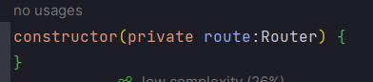  
Infatti noi adesso, possiamo accedere ai metodi dell’oggeto Router, e ci mette a disposizione un metodo ossia **navigate([‘path’])** che accetta un percorso, noi abbiamo utilizzato questa logica per renderizzare l’utente solo dopo il login alla pagina di welcome  
